Краткосрочное планирование урока

Предмет: Познание мира  Раздел долгосрочного плана: В здоровом теле – здоровый дух |  |  |  | Школа: КГУ « Средняя школа №42»
Дата: |  |  |  | ФИО учителя:Мунайдарова Г.Е.
Класс: 1 |  |  |  | Количество присутствующих: |  | отсутствующих:
Тема урока |  | Опасности дома
Цели обучения, которые достигаются на данном уроке (ссылка на учебную программу) |  | 1.1.4.3 объяснять правила безопасного поведения дома
Цели урока |  | Все учащиеся смогут:узнать об опасностях, подстерегающих дома  Большинство учащихся смогут: научиться следовать правилам безопасности  Некоторые учащиеся смогут: составлять правила безопасности  .
Критерии успеха |  | знает причины возникновения опасности в доме;  составляет правила безопасности в доме.
Языковые цели |  | Опасность - кауіп-danger  Несчастный случай – абайсыздық жағдай - akkident  - смогут использовать данные слова в монологической и диалогической речи.
Привитие ценностей |  | Ценности, основанные на национальной идее «Мәңгілік ел»: казахстанский патриотизм и гражданская ответственность; сотрудничество; труд и творчество; открытость; образование в течение всей жизни.
Межпредметные связи |  | Математика – упражнение-игра «Набери»  Обучение грамоте – упражнение «Собери»  Худож. Труд – упражнение «Cоставь»
Навыки использования ИКТ |  | Планшет
Предварительные знания |  | учащиеся имеют некоторые знания об опасности, бытовые приборы, режущие и колющие приборы. Знают буквы и цифры.
Ход урока
Запланированные этапы урока | Запланированная деятельность на уроке |  |  |  |  |  | Ресурсы
Начало урока | Создание коллаборативной среды  Упражнение - стартер №1 «Хлопни, топни!».  Дети рассматривают презентацию со звуковым сопровождением, на слайдах показаны различные домашние вещи и приборы. Хлопают – если такие вещи имеются дома, топают – если такие вещи не имеются дома.  (Г) Упражнение «Составь» (тип мышления – знание и понимание)  -Ребята, у вас на столах лежат разрезные буквы П С О А О Н Т Ь С. Посмотрите внимательно и составьте слово  - Объясните, как вы понимаете слова «Опасность»  «Несчастный случай»  Глоссарий  Трехязычье. (слушание, говорение)  - А послушайте, как эти слова звучит на казахском и английском языках. Повторите.  Опасность - кауіп-danger  Несчастный случай – абайсыздық жағдай - akkident  Проблемный вопрос!  Сегодня на уроке, нам предстоит с вами выяснить какие, опасности нас подстерегают дома и как с этим справиться.  А как вы думаете ваш дом – это опасное место?  Наш дом – самое надежное, удобное и безопасное место. Однако дом – это не просто стены и крыша. Учеными доказано, что дом - далеко не самое безопасное место. Свое жилье человек наполнил удобными для жизни вещами и механизмами. Таких вещей в доме каждого человека много: бытовая техника, посуда, мебель, острые и режущие предметы и многое другое. Чтобы жилище не стало причиной неожиданностей, необходимо знать о возможных источниках опасности, научиться быть внимательными и осторожными, и тогда с нами ничего плохого не случится.  (П)Упражнение – «Найди»  Рассмотрите внимательно рисунок в учебнике, и найдите как можно больше предметов, которые при неправильном использовании могут быть опасны.  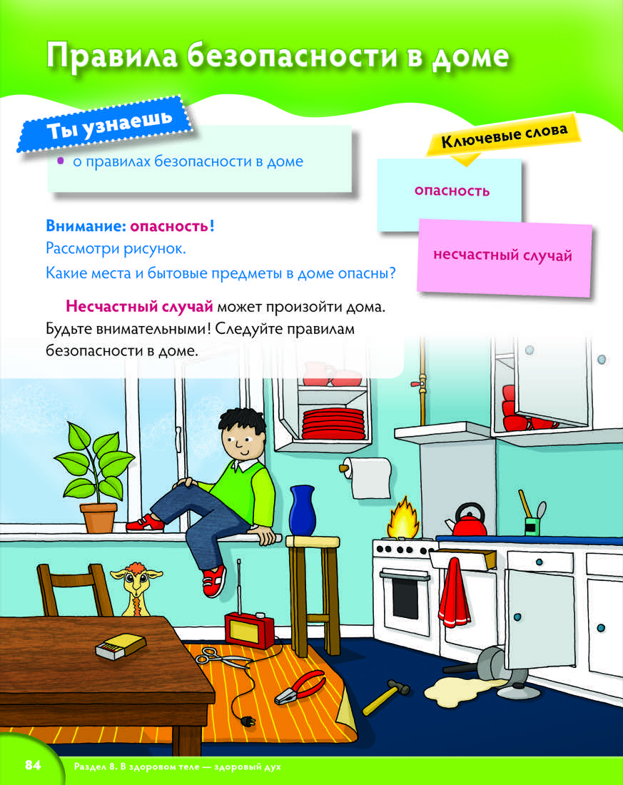  Формативное оценивание |  |  |  |  |  | Презентация со звуковыми эффектами  Обучение грамоте - разрезные буквы  Учебник стр.94  Учебник стр. 84  Похвала
Середина урока | (И) Упражнение «Докажи».(тип мышления - применение)  - Какие опасные места в доме называли ребята?  - Газовая плита. Потому что детям без взрослых нельзя пользоваться газовой плитой. Опасности две: может быть утечка газа и пожар.  - Неисправный кран или вовремя не выключенная вода. Приведет к затоплению.  - Балкон. Можно упасть или повредить себе что-нибудь.  - Электроприборы. Бытовые электроприборы могут ударить током или загореться.  - Домашняя аптечка. Нельзя трогать без разрешения взрослых. Можно отравиться и даже умереть.  - Спички детям не игрушка. Может случиться пожар.  - Ключ. Потеряешь ключ – это очень опасно.  Не открывай дверь чужим людям.  Формативное оценивание  (П) Упражнение «Придумай » (тип мышления – применение )  Рассмотрите рисунок и придумайте по нему по два вопроса и задайте своему однокласснику.  Трехязычье. (слушание, говорение)  Опасность - кауіп-danger  Несчастный случай – абайсыздық жағдай - akkident  Физминутка. «Строим дом».  Получили мы подарки.  Кирпичи, бруски и арки.  Из коробки мы берем,  Строим мы красивый дом.  (Дети изображают, как выкладывают предметы из коробки.)  Строим быстро, строим скоро  Без цемента, без раствора.  Дом карниз, труба и крыша.  (Дети садятся на корточки, постепенно выпрямляясь, руками как бы кладут кирпичи.)  (Г)Упражнение «Составь» (тип мышления - применение)  Ребята, придумайте свои правила безопасности в доме. Используйте слова «спички», «лекарства», «утюг», «нож», «подоконник».  Формативное оценивание  (И)Упражнение «Найди» (тип мышления – знание и понимание )  Задание 1  Найдите и отметьте цифрой на рисунке предмет, ........  1) который может поразить током;  2) который может вызвать пожар;  3) который может залить пол в квартире;  4) которым можно порезаться;  5) которым можно отравиться.  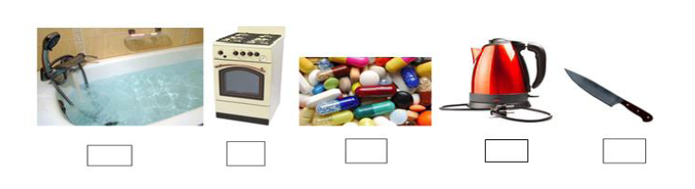  Критерий оценивания:  1-Определяет правила безопасного поведения в  доме.  2-Рассказывает о важности соблюдения правил  безопасного поведения в доме.  Дескриптор:  - отмечает предмет, который может поразить током- 1б.  - отмечает предмет, который может вызвать пожар – 1 б.  - отмечает предмет, который может залить пол в квартире – 1 б.  - отмечает цифрой на рисунке предмет, которым можно  отравиться – 1 б.  - отмечает предмет, которым можно порезаться – 1 б.  ФО  (П) Упражнение «Соедини»  На листах вы должны соединить начало и конец предложений  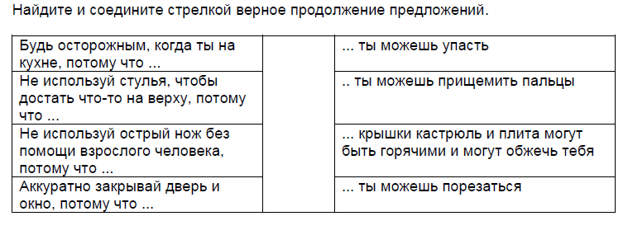  Формативное оценивание – взаимооценивание.  Трехязычье. ( говорение)  - А кто напомнит наши ключевые слова, как они звучат на казахском и английском языках. ?  Опасность - кауіп-danger  Несчастный случай – абайсыздық жағдай - akkident  (Г) Упражнение - игра «Набери»  Если случился несчастный случай, то мы должны позвонить…  При пожаре не сидим набираем 101  Лечит всех и всех спасает, от зари до зари служба скорая 103  Почувствовав запах газа в квартире, срочно звоните 104! |  |  |  |  |  | Просмотр видеосюжета  https://www.youtube.com/watch?v=MpD1sfg4NOs  Смайлики  Учебник стр 85  Учебник стр 85  Листы бумаги, клей  Худ.труд  Сигналы руками  Индивидуальная карточка – сборник ФО познание мира стр. 66  Аплодисменты  Рабочая тетрадь стр 62  Математика –  Планшет
Конец урока | Упражнение «Подумай!»  Сейчас я вам буду называть некоторые правила осторожности. Если вы со мной согласны – делаете один хлопок, если не согласны – закрывается глаза руками.  - Электроприборы нельзя оставлять без присмотра.  - От огня нужно спрятаться под кровать.  - Порядок в доме нужен только для уюта.  - Можно сидеть на подоконнике и болтать ногами.  - Детям можно играть со стиральными и чистящими порошками.  - Все колющие, режущие предметы можно положить на диван, стулья и кресла.  Рефлексия – «Лесенка успеха» |  |  |  |  |  | Изображение лесенки
Дифференциация – каким образом Вы планируете оказать больше поддержки? Какие задачи Вы планируете поставить перед более способными учащимися? |  |  | Оценивание – как Вы планируете проверить уровень усвоения материала учащимися? |  | Здоровье и соблюдение техники безопасности
Упражнение «Составь»,  Упражнение «Соедини»,  Рабочая тетрадь стр .61  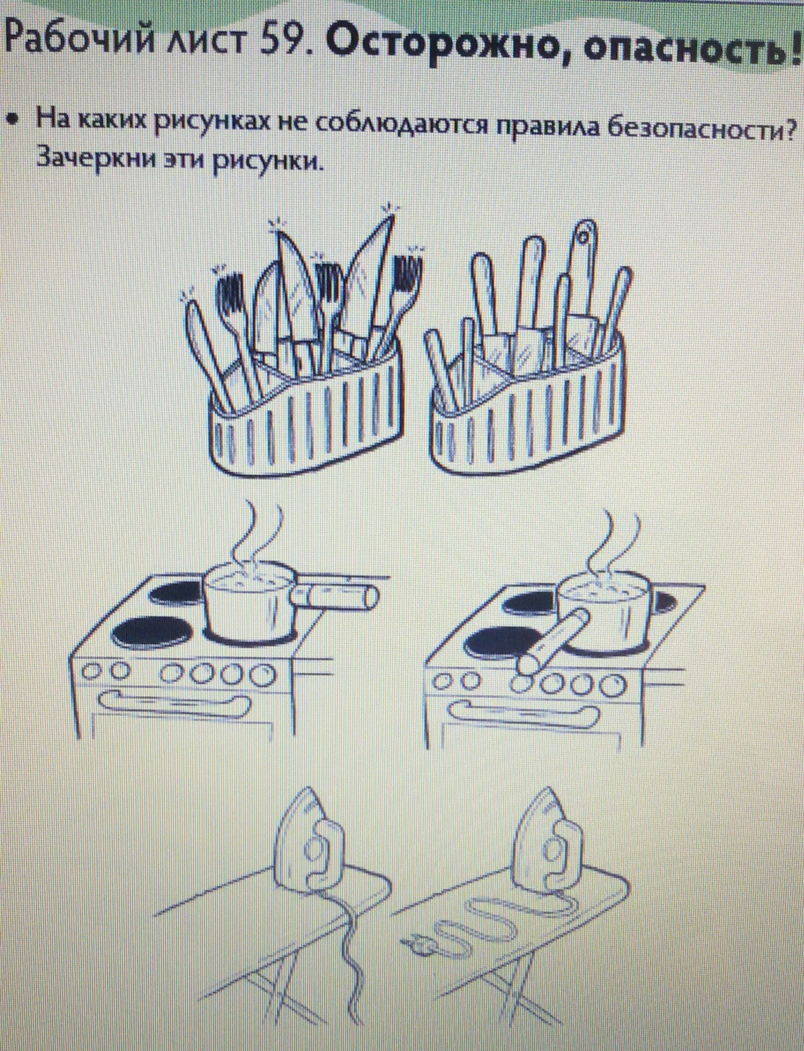 |  |  | КО- упражнение «Найди»  ФО –смайлики, похвала, аплодисменты, сигналы руками |  | Физминутка  «Строим дом»

